МИНИСТЕРСТВО ОБРАЗОВАНИЯ И НАУКИ РОССИЙСКОЙ   
ФЕДЕРАЦИИ  
ФЕДЕРАЛЬНОЕ ГОСУДАРСТВЕННОЕ БЮДЖЕТНОЕ

ОБРАЗОВАТЕЛЬНОЕ УЧРЕЖДЕНИЕ ВЫСШЕГО ОБРАЗОВАНИЯ  
«ВОРОНЕЖСКИЙ ГОСУДАРСТВЕННЫЙ ТЕХНИЧЕСКИЙ УНИВЕРСИТЕТ»  
(ФГБОУ ВО «ВГТУ», ВГТУ)

ФАКУЛЬТЕТ ИНФОРМАЦИОННЫХ ТЕХНОЛОГИЙ И КОМПЬЮТЕРНОЙ   
БЕЗОПАСНОСТИ

КАФЕДРА КОМПЬЮТЕРНЫХ ИНТЕЛЛЕКТУАЛЬНЫХ ТЕХНОЛОГИЙ  
ПРОЕКТИРОВАНИЯ

ОТЧЕТ ПО ЛАБОРАТОРНОЙ РАБОТЕ №1  
  
По дисциплине: Системы хранения и обработки данных.

Тема: Установка операционных систем на виртуальных машинах

Выполнил работу студент группы мИИВТ-231 Котельников В.В. (подпись) Фамилия, инициалы

Принял ___________ Короленко В.В  
 (подпись) Фамилия, инициалы

Защищена____________________ Оценка__________________

Воронеж 2023

**Цель лабораторной работы**: подготовка виртуальных машин к установке программного обеспечения, предназначенного для анализа данных.

**Основные задачи:**

- установка на виртуальные машины (VMWare Workstation и VirtualBox) операционных систем на базе Windows10 и Linux;

- запуск виртуальных машин с установленными операционными системами;

- настройка виртуальных машин, включая настройку подключения внешних носителей информации, настройку сети, обеспечение доступа в интернет, создание учётных записей и рабочих каталогов.

1. **Установка и настройка операционной системы Windows 10 на виртуальную машину VMWare.**

При запуске виртуальной машины начинается установка операционной системы. На начальном этапе нужно выбрать язык установки, формат времени и метод ввода. После чего нужно выбрать носитель, на который будет установлена система. В данном случае это виртуальный жесткий диск на 50 гб памяти. В данном случае нет смысла разбивать данный диск на 2 области памяти, так как это учебная виртуальная машина и в дальнейшем использоваться не будет. Выбор области памяти для установки операционной системы представлен на рисунке 1.

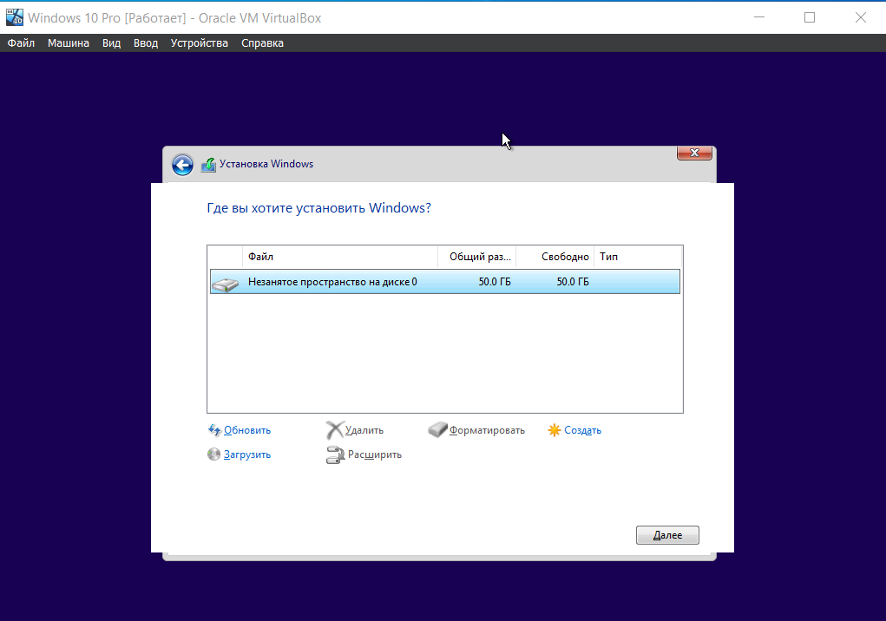

Рисунок 1 – выбор дискового пространства для ОС

Далее запускается установка ОС на жесткий диск. Процесс установки ОС показан на рисунке 2.

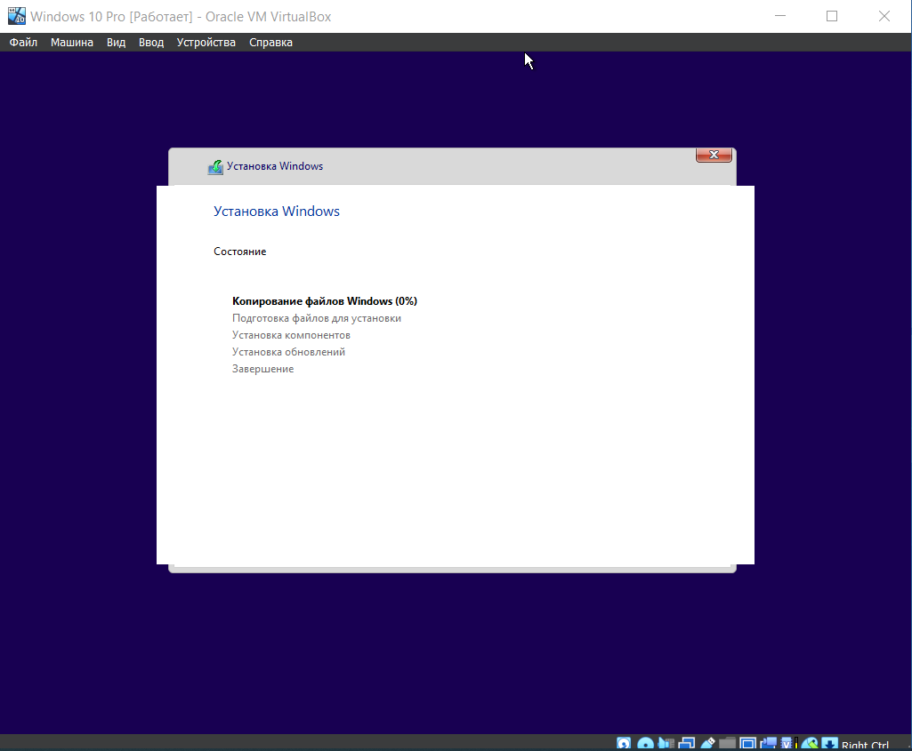

Рисунок 2 – Процесс установки Windows 10 Pro

Далее выбираем регион, язык раскладки клавиатуры и создаем пользователя Admin. Создание пользователя Admin показано на рисунке 13.

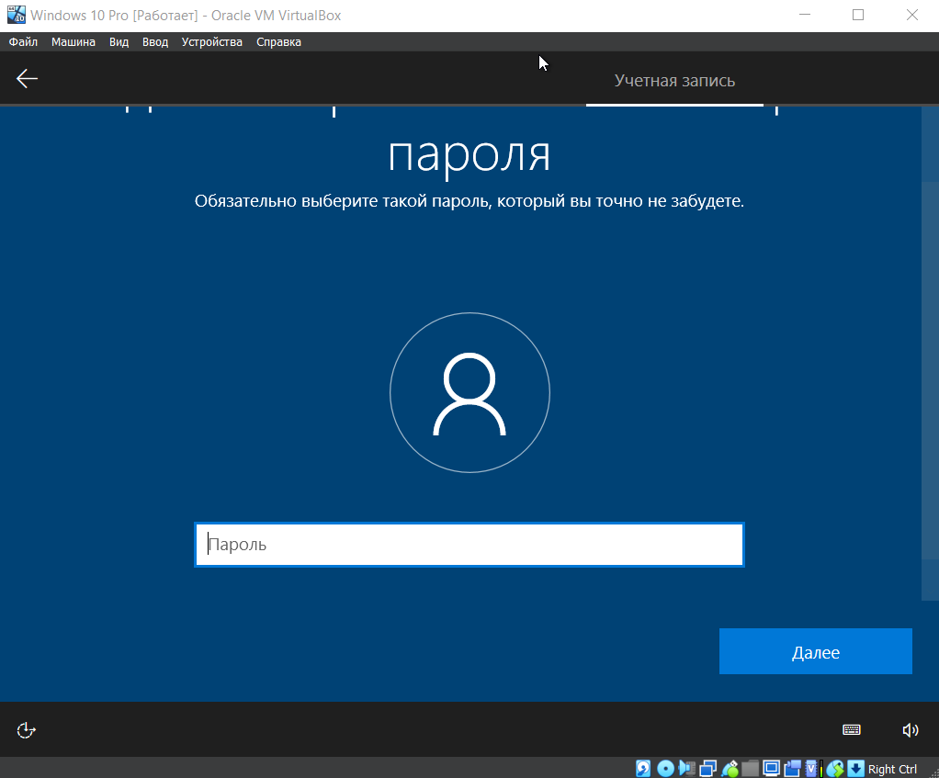

Рисунок 3 – Создание пользователя

После того как система настроила рабочий стол можно пользоваться установленной системой. Рабочий стол установленной системы показан на рисунке 4.

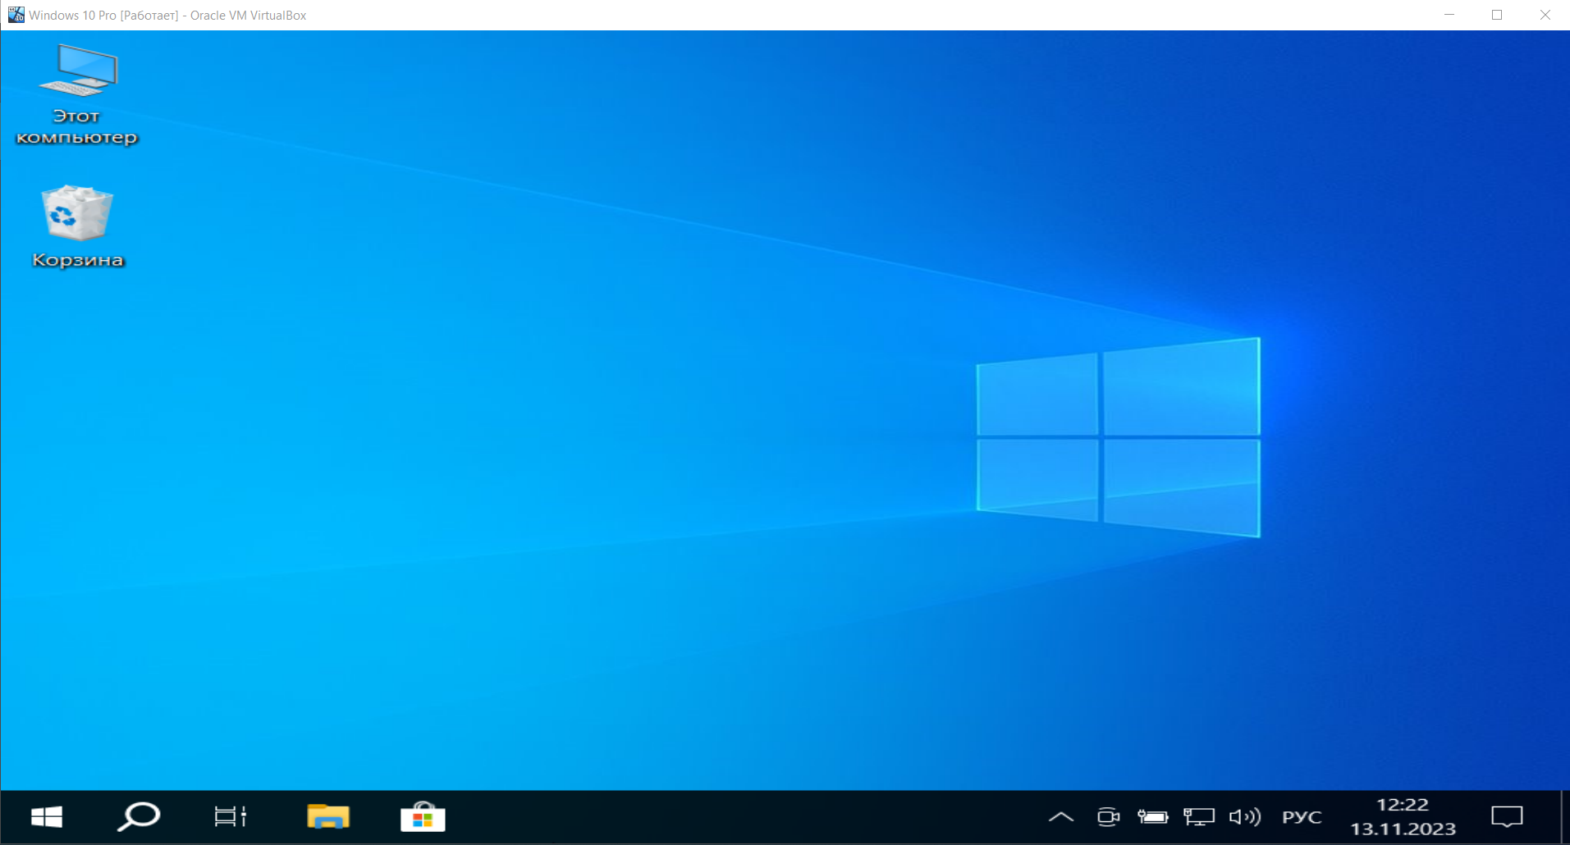

Рисунок 4 – Рабочий стол Windows 10 Pro

Для того чтобы создать общую папку между хостовой и виртуальной машинами в VMWare Workstation нужно перейти в настройки -> общие папки и добавить общую папку. Подключенная общая папка в настройках показана на рисунке 5.

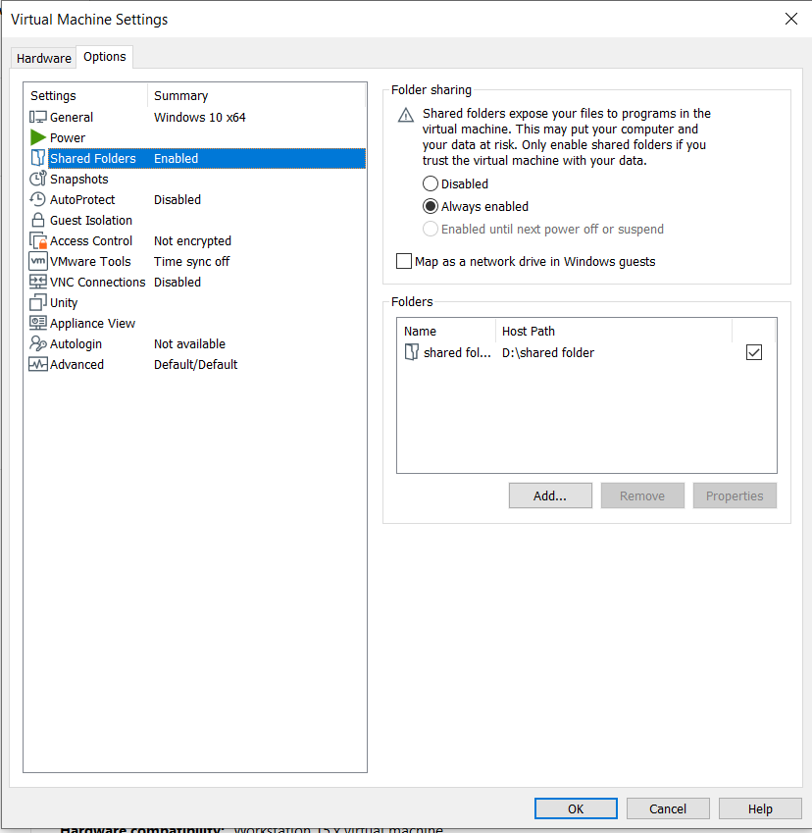

Рисунок 5 – общая папка

Далее нужно подключить данную общую папку в операционной системе Windows 10 Pro. Для этого после запуска виртуальной машины нужно установить инструменты VMWare (VMWare Tools). Установка VMWare Tools показана на рисунке 6.

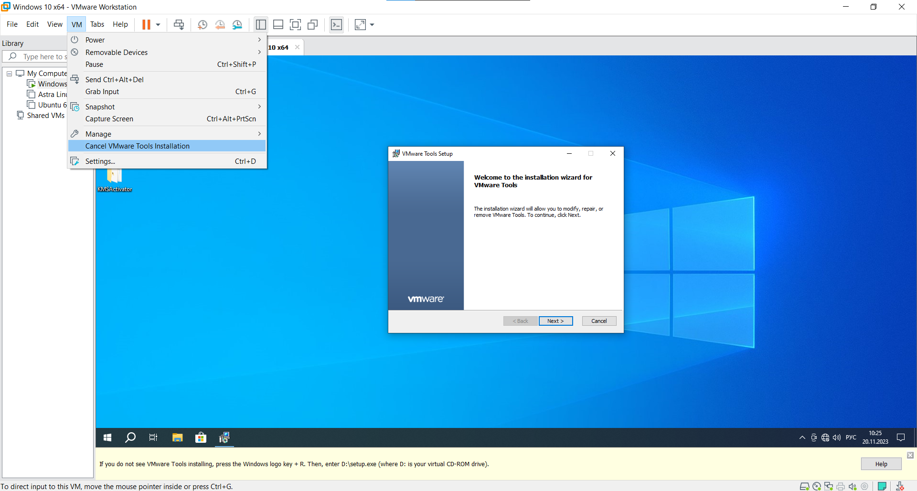

Рисунок 5 – установка VMWare Tools

После установки нужно включить сетевое обнаружение и общий доступ к файлам и общая папка станет доступной. Общая папка показана на рисунке 6.

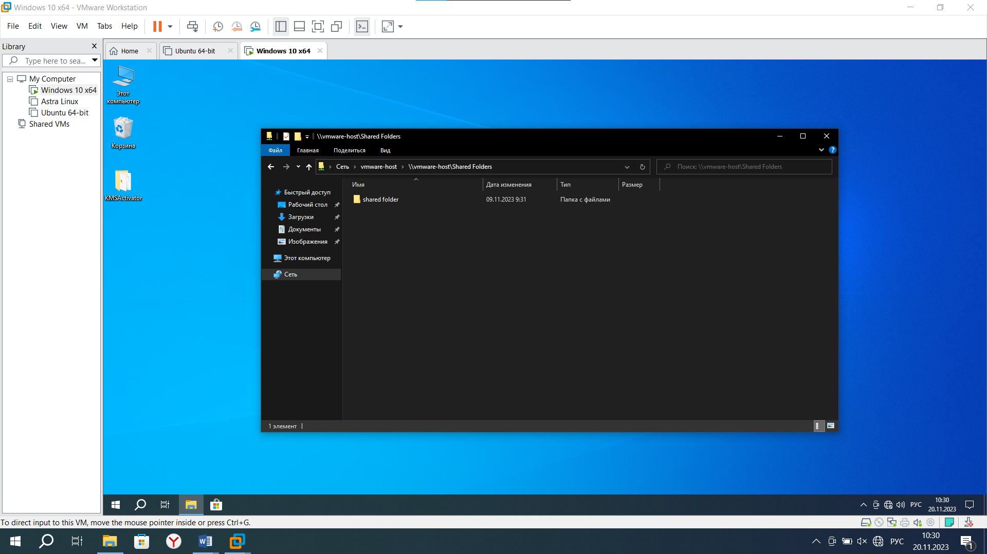

Рисунок 6 – Общая папка

1. **Установка операционной системы Windows 10 Pro на виртуальную машину VirtualBox.**

Все шаги установки операционной системы Windows 10 Pro на виртуальную машину VirtualBox идентичны с VMWare Workstation, кроме настройки общей папки. Для этого нужно подключить образ диска Дополнений гостевой ОС (Рисунок 7).

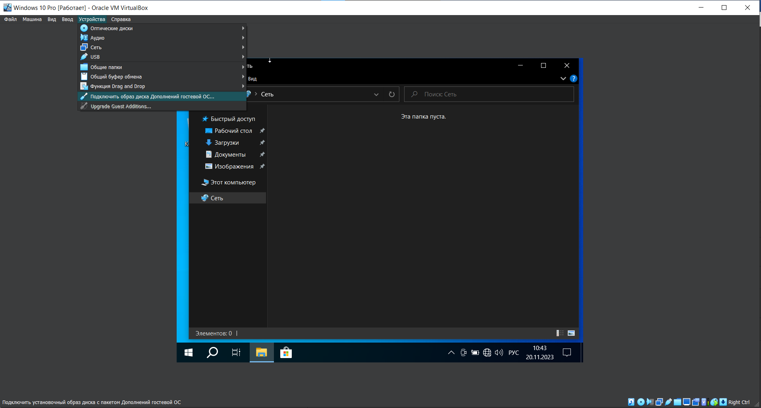

Рисунок 7 – Подключение образа диска Дополнений гостевой ОС

После чего в системе появится дисковод VirtualBox Guest Additions. После запуска и установки перезагружаем систему и общая папка становится доступной в гостевой системе. Общая папка показана на рисунке 8.

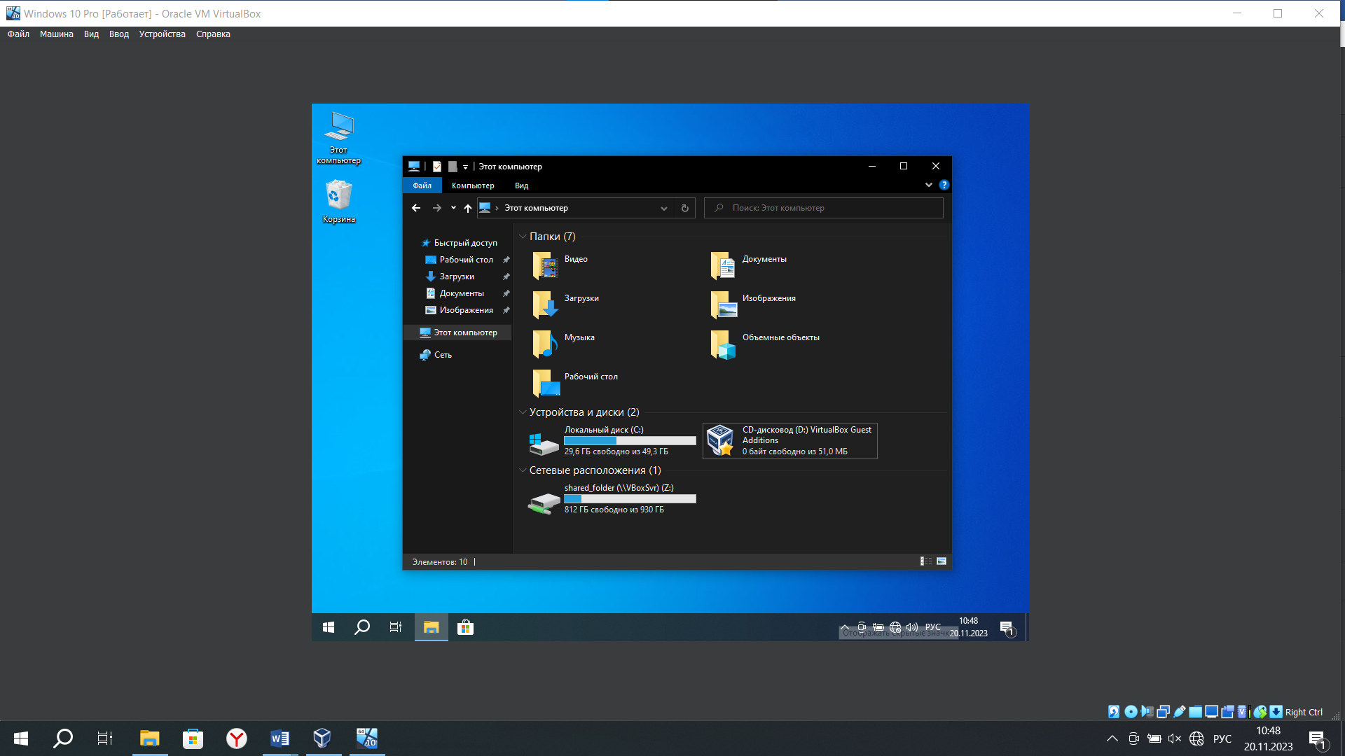

Рисунок 8 – общая папка

1. **Установка и настройка операционной системы Astra Linux на виртуальные машины VirtualBox и VMWare Workstation.**

Процесс установки Astra Linux был показан в предыдущей лабораторной работе. Это делается через VMWare Tools, но в Linux незнакомым с данной системой пользователям будет крайне непросто это сделать. Для начала нужно при монтировать образ к гостевой системе рисунок 9

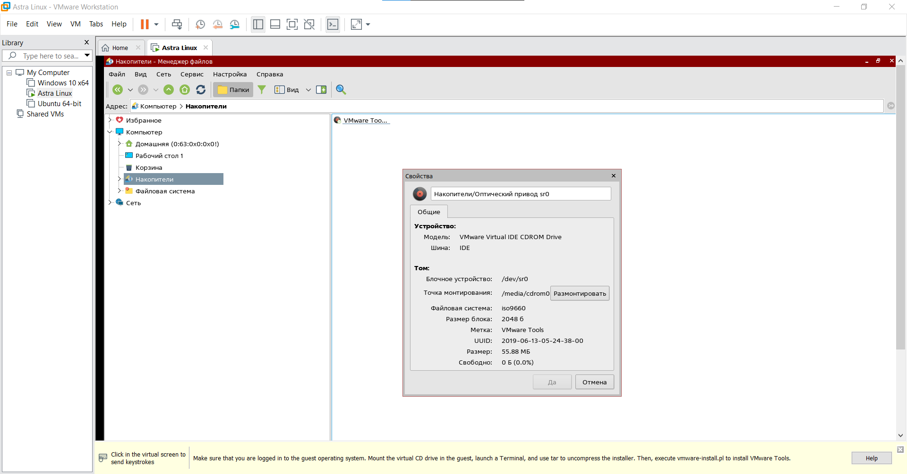

Рисунок 9 – монтирование образа

После того как образ смонтируется нужно распаковать файлы в систему.

Делается это при помощи команды **tar –zxvf /путь к точке монтирования -* -С /путь к папке в которую нужно скопировать данные/.** Распаковка архива показана на рисунке 10.

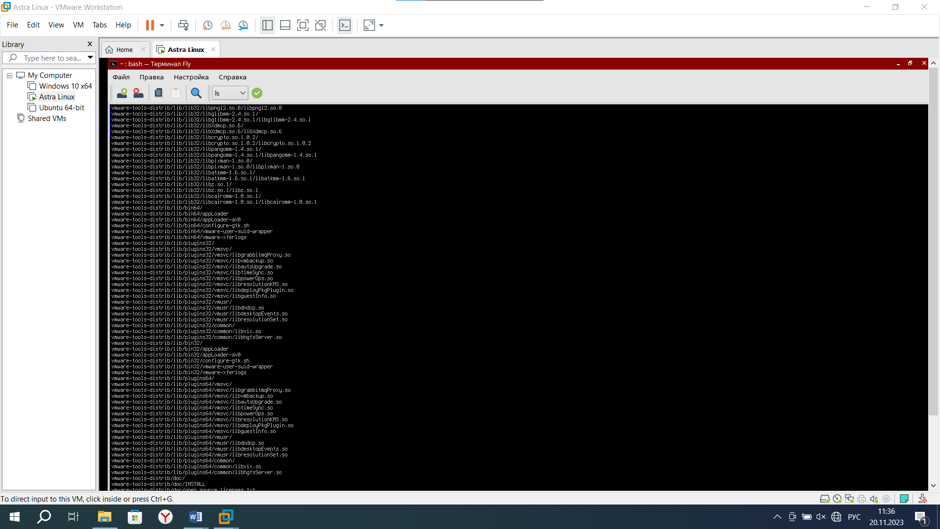

Рисунок 10 – распаковка архива

После распаковки файлов можно отмонтировать CD-ROM. Делается это при помощи команды **umount** (рисунок 11). Важно что данную команду нужно запускать от имени администратора(**sudo**).

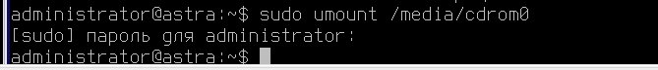

Рисунок 11 – отмонтирование образ

После чего нужно запустить скрипт установки VMWare Tools. Он запускается при указание пути до данного скрипта. Важно отметить что запуск данного скрипта возможен только от имени пользователя. **Sudo /tmp/vmware-tools-distrib/vmware-install.pl –d**, **-d** означает что установка пройдет автоматически и не нужно ничего подтверждать. Запуск скрипта установки показан на рисунке 12.

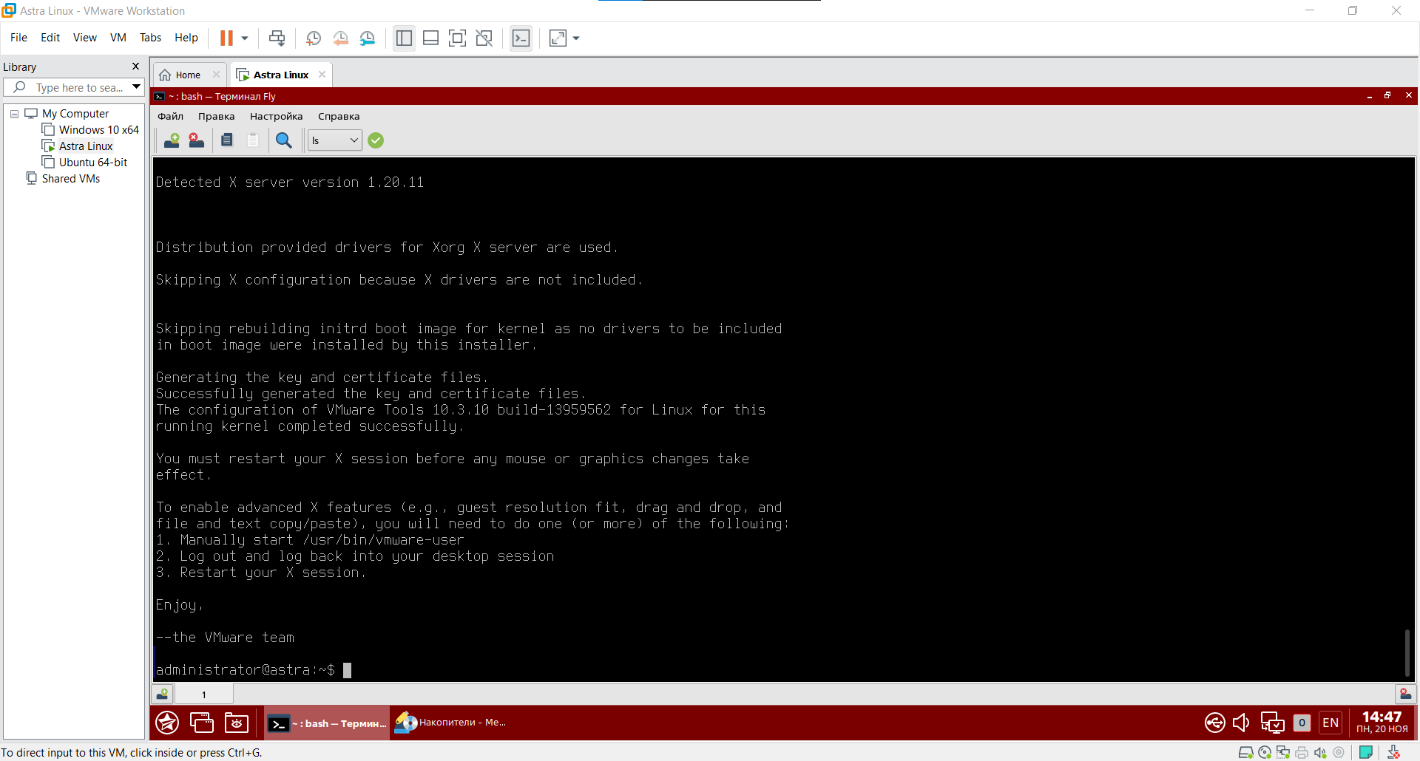

Рисунок 12 – установка VMwareTools

Проверить видна ли наша общая папка можно при помощи команды **vmware-hgfsclient,** в результате выполнения данной команды должно отобразиться имя нашей общей папки (Рисунок 13).

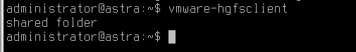

Рисунок 13 – проверка общей папки

После этого мы можем зайти в нашу общую папку через командную строку или файловый менеджер (рисунок 14).

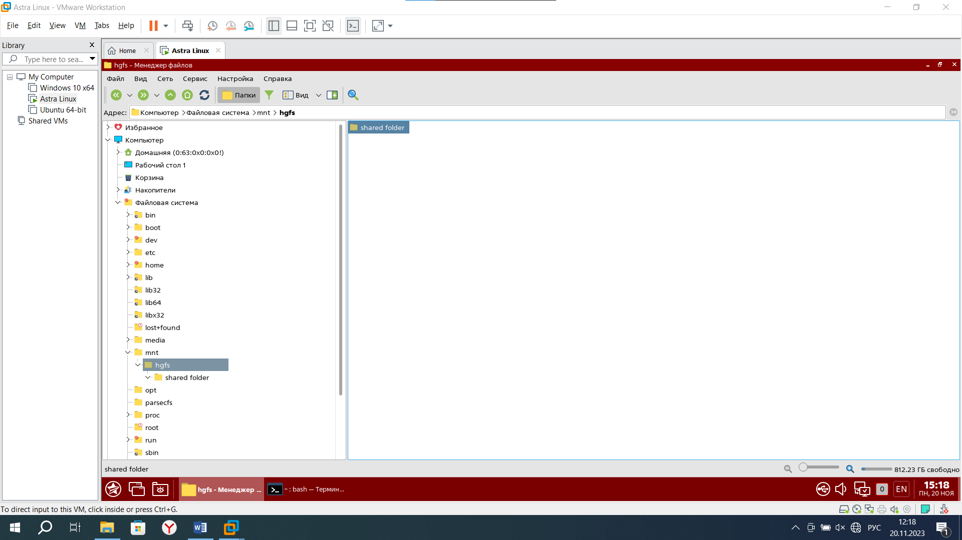

Рисунок 14 – общая папка

Настройка общей папки в Astra Linux в VirtualBox идентична VMWare Workstation.

1. **Установка и настройка Ubuntu на виртуальных машинах VirtualBox и VMWare Workstation.**

Сама установка операционной системы не сильно отличается от Astra Linux. Основные нюансы при установке показаны на рисунках 15-21.

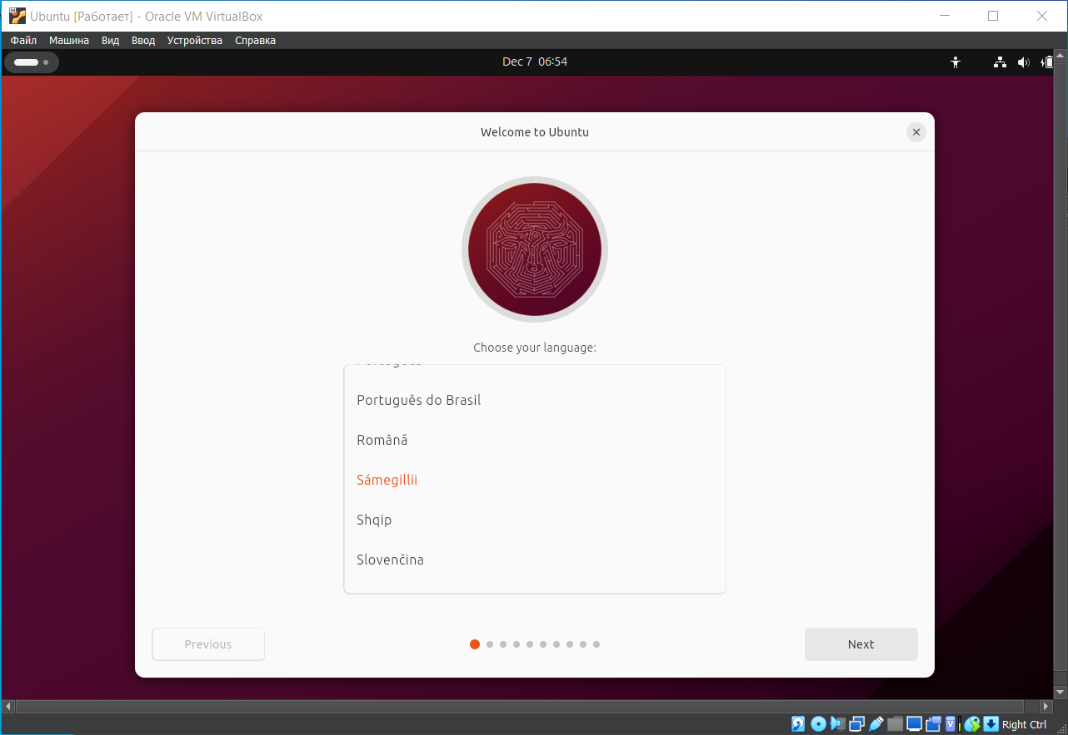

Рисунок 15 – Выбор языка

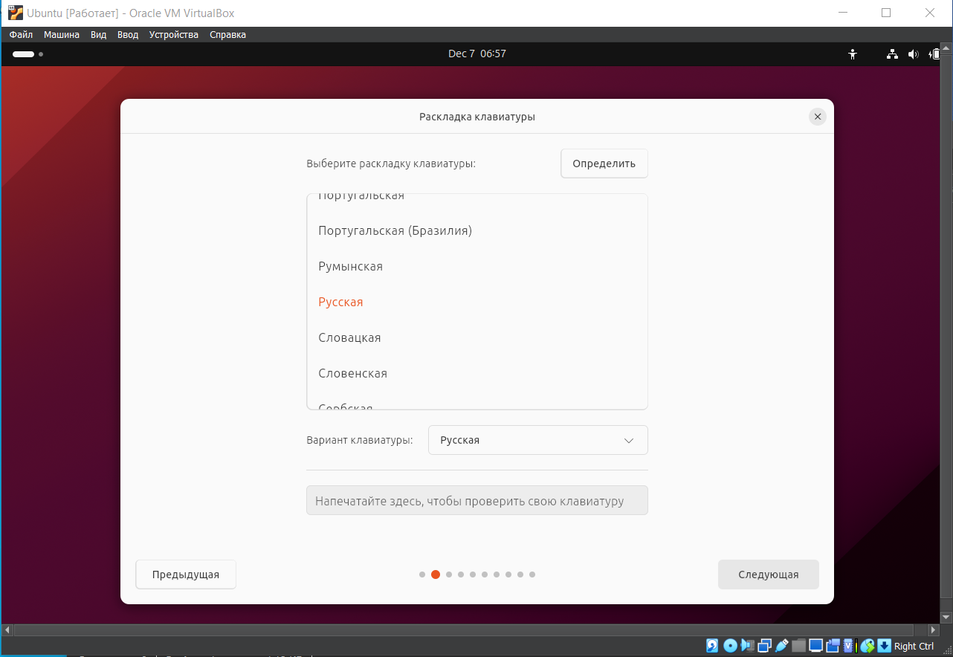

Рисунок 16 – Выбор раскладки

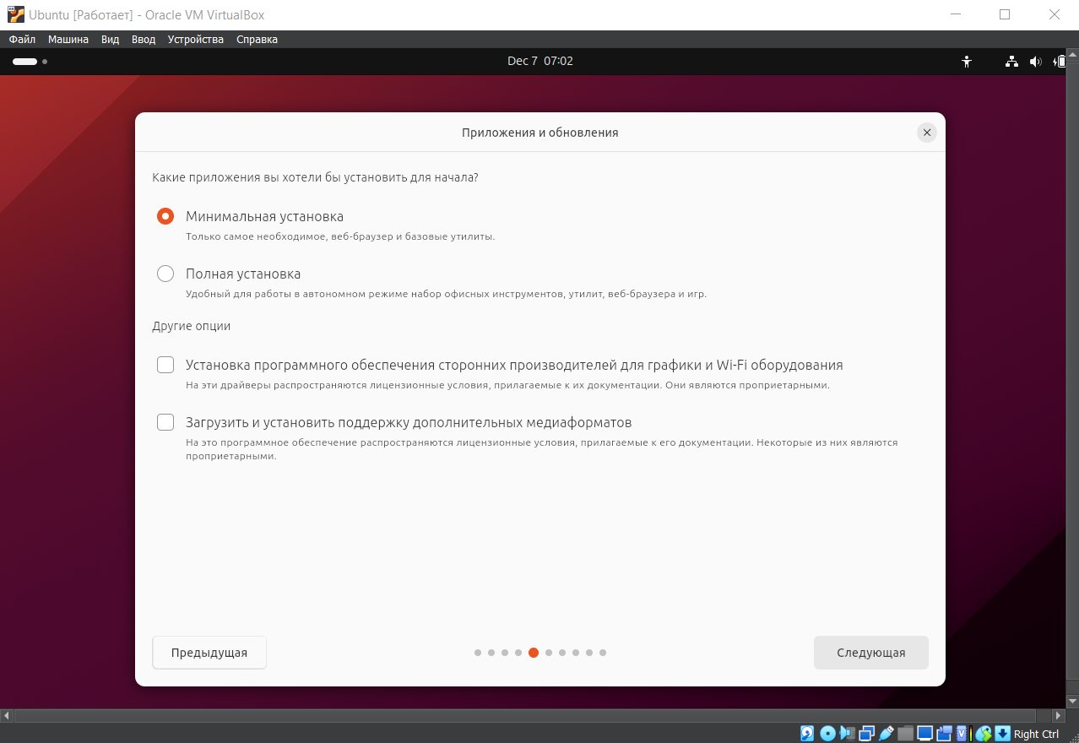

Рисунок 17 – Выбор установки

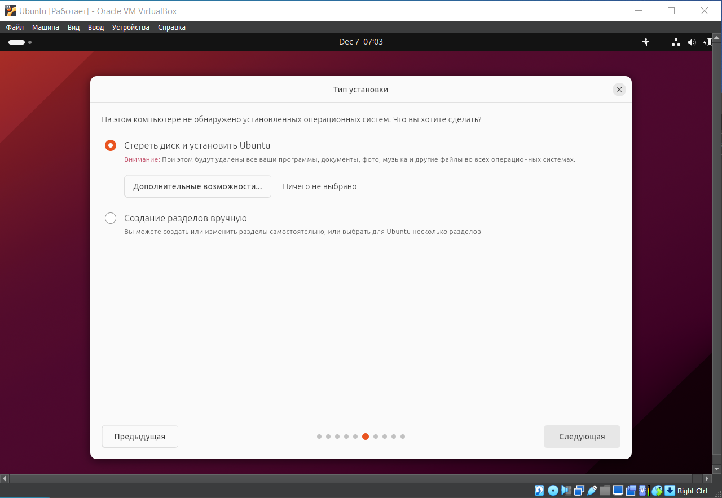

Рисунок 18 – Выбор типа установки

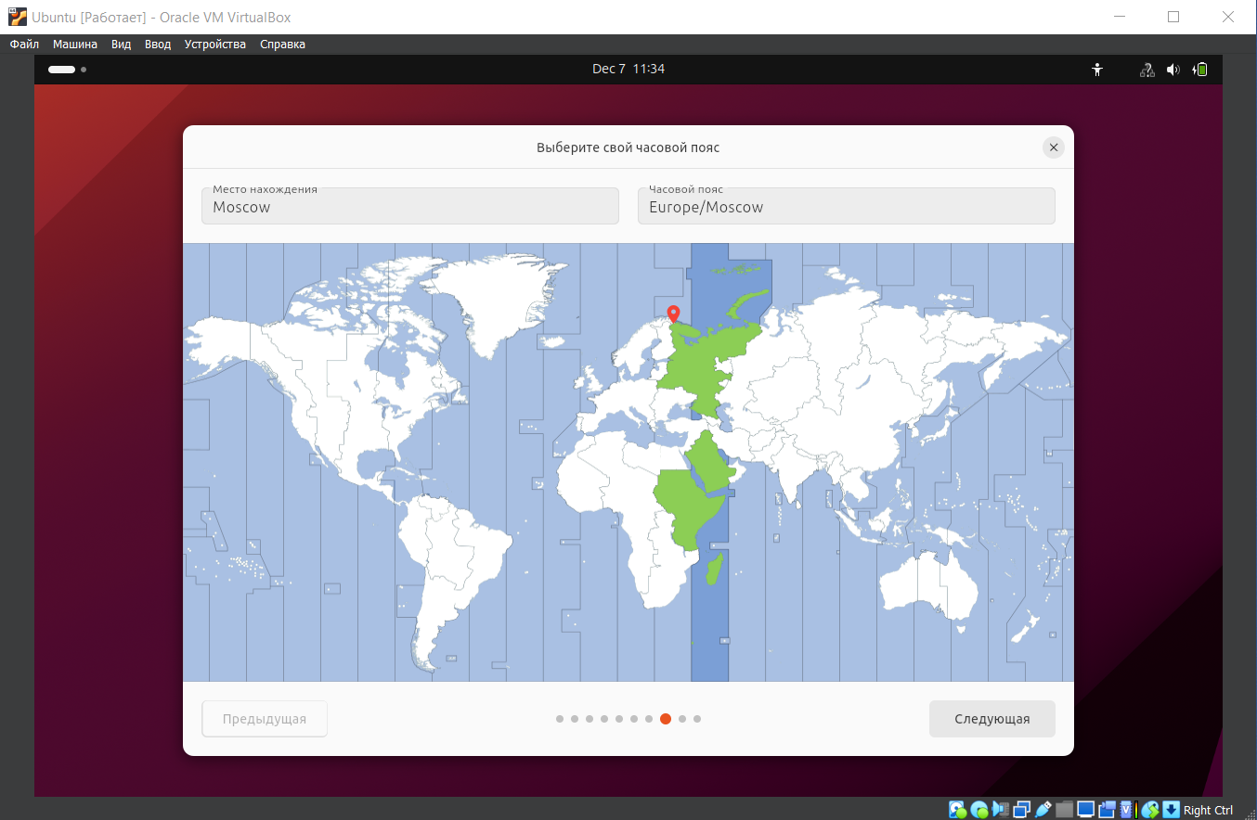

Рисунок 19 – Выбор часового пояса

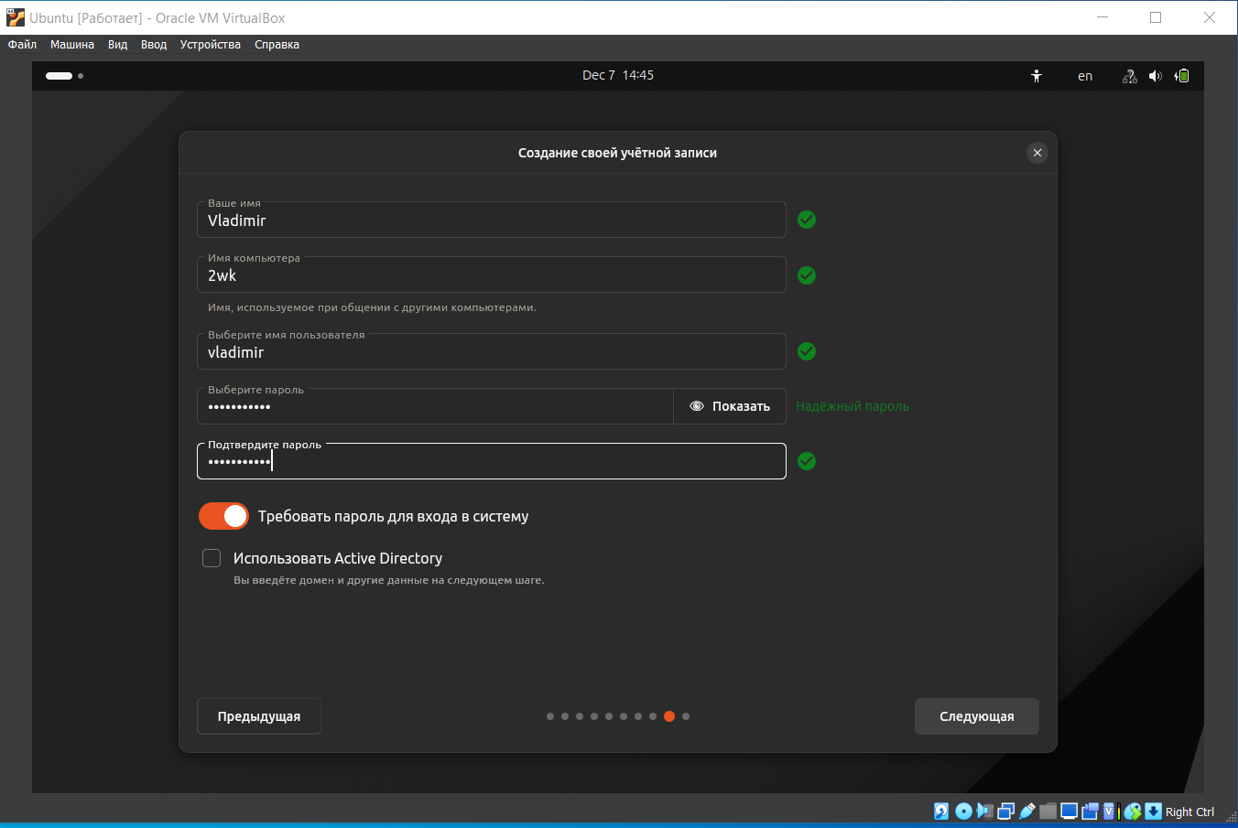

Рисунок 20 – Создание учётной записи

Рабочий стол установленной ОС представлен на рисунке 21.

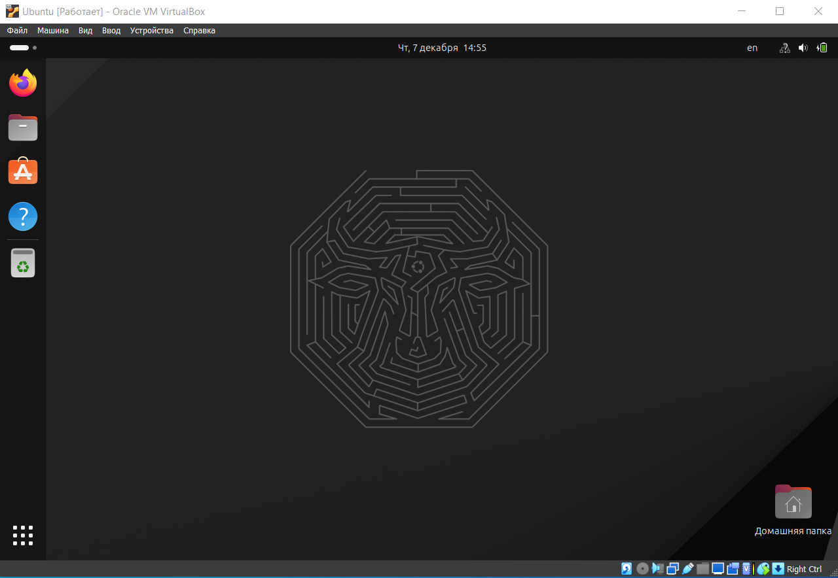

Рисунок 21 – Рабочий стол ОС Ubuntu

Все остальные настройки идентичны с настройкой операционной системой Astra Linux.

1. Установка и настройка операционной системы CentOS.

Создаем виртуальную машину настраиваем её и запускаем. Все шаги установки показаны на рисунках 22-.

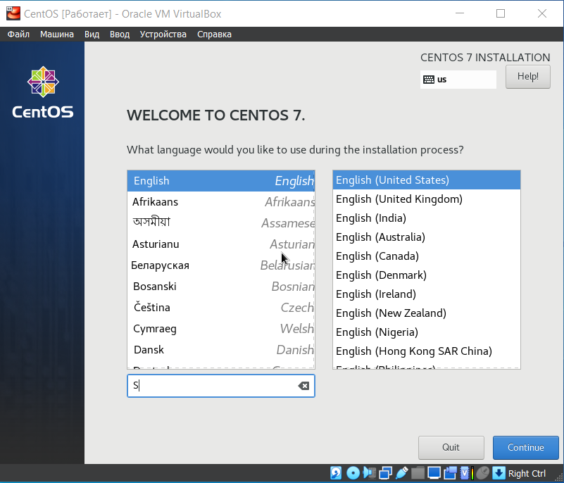

Рисунок 22 – выбор языка установки

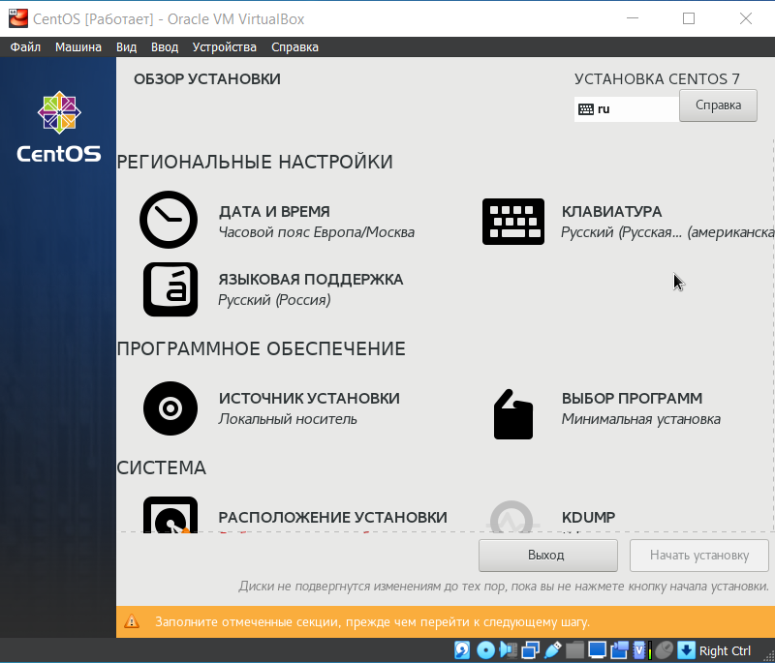

Рисунок 23 – Обзор установки

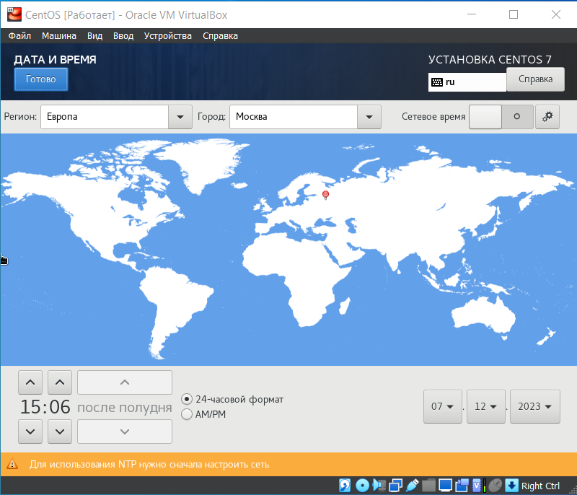

Рисунок 24 – Установка даты и времени

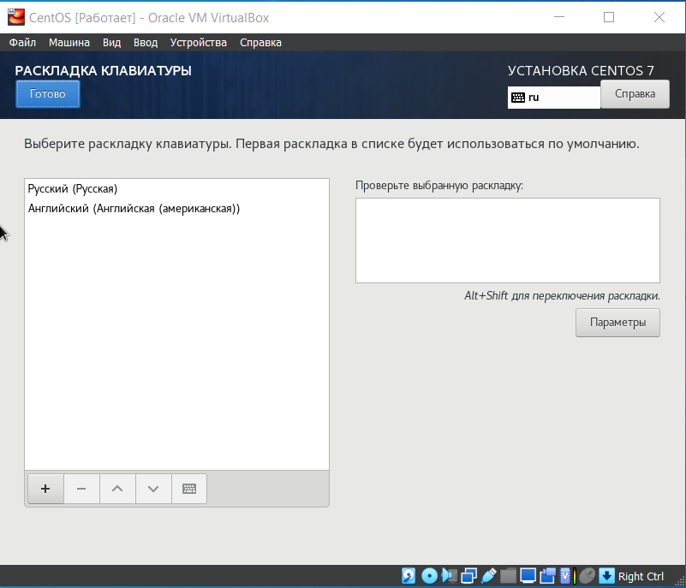

Рисунок 25 – Выбор раскладки клавиатуры

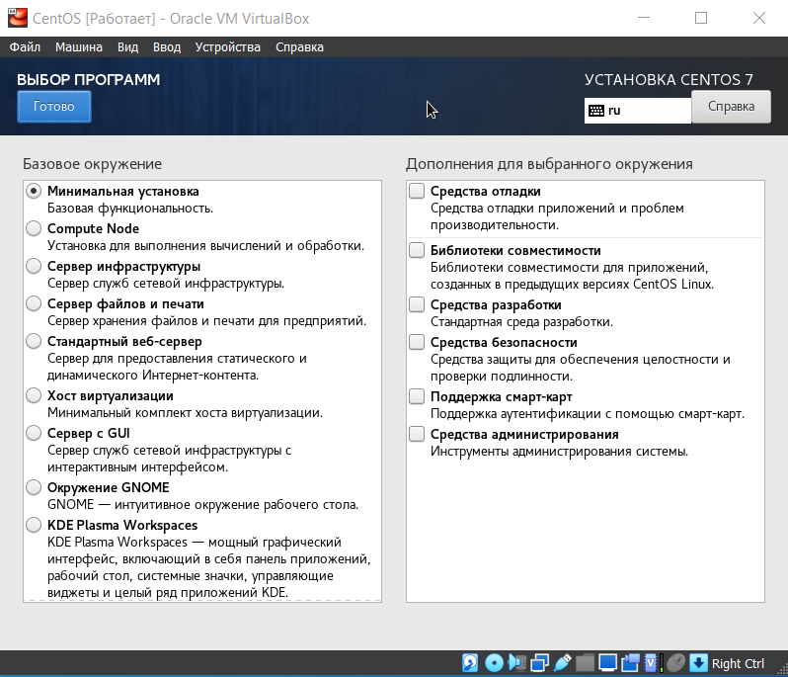

Рисунок 26 – Выбор программ при установки

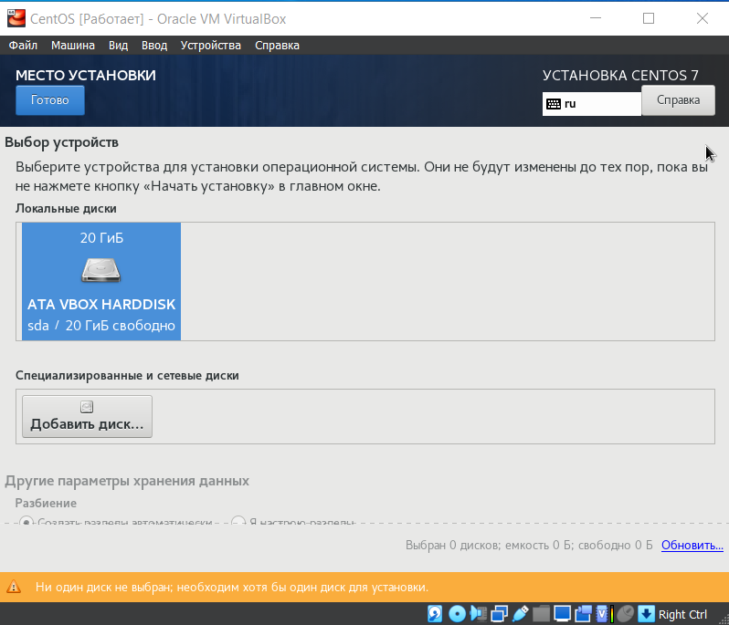

Рисунок 27 – Выбор места для установки ОС

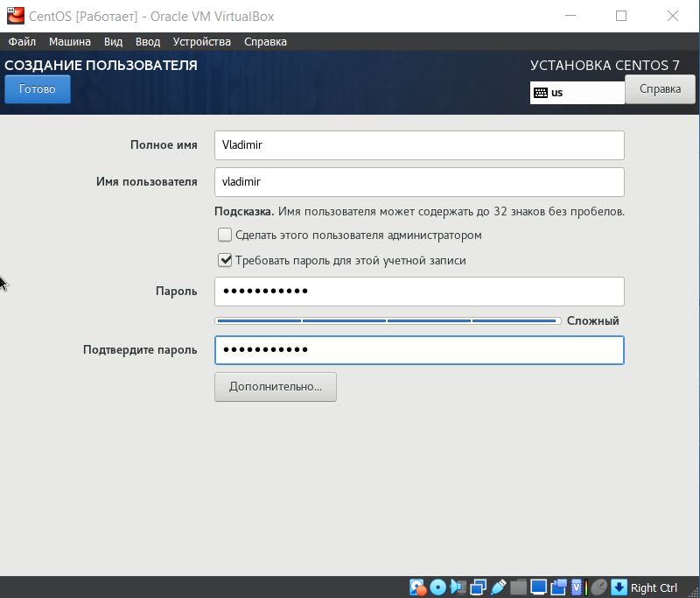

Рисунок 28 – Создание пользователя

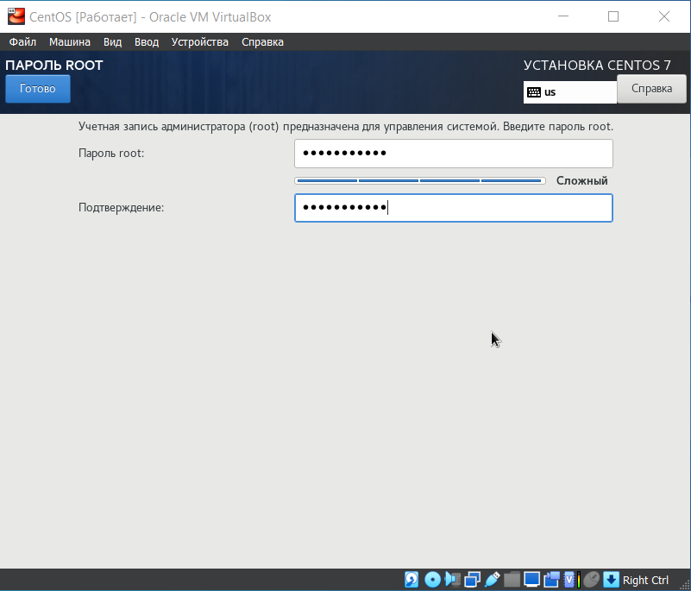

Рисунок 29 – Создание пароля root(Администратора)

После установки система перезагружается и готова к работе, в данная система имеет терминальный вид. После перезагрузке нужно ввести имя хоста и пароль и система готова к работе. Запущенная система представлена на рисунке 30.

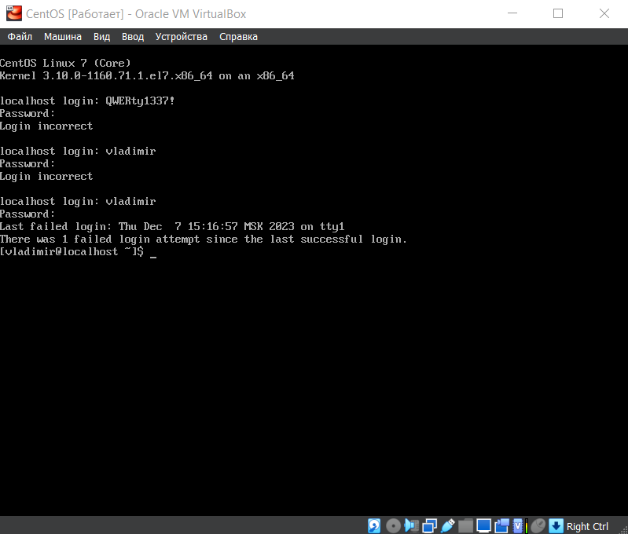

Рисунок 30 – Запущенная система CentOS.

Настройка общий папки производится через консоль аналогично с ОС Astra Linux.